Начальная страница <- Справочники <- Группа справочников «Номенклатура» <- Номенклатура <-Создание/Редактирование элемента справочника «Номенклатура»

Группа реквизитов «Основные»
Группа «Основные» предназначена для редактирования основных реквизитов блюда\полуфабрикатаъинградиента.
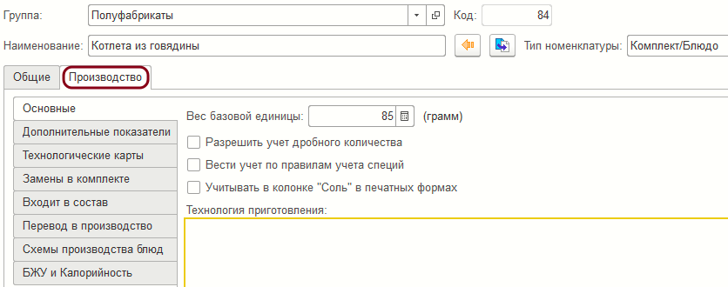Форма вкладки «Основные» закладки «производство» карточки товара
В группу реквизитов «Основные» входят следующие реквизиты:
- «Вес базовой единицы» — задается вес данного комплекта\блюда\ингредиента в граммах;
- «Разрешить учет дробного количества» — при установленном флаге в документах учета могут быть использованы дробные количества единицы измерения данной номенклатуры;
- «Вести учет по правилам учета специй» — при установленном флаге порядок списание ингредиента будет определяться константой «Включить механизм списания специй при учете в кг». Если константа установлена, и учет данной номенклатуры ведется в «кг», то, для избегания погрешностей учета, списание специй при использовании будет выполняться отдельно по мере накопления достаточного количества;
- «Учитывать в колонке «Соль» в печатных формах» — при установленном флаге данный ингредиент в печатных формах будет отражаться в колонке «Соль»;
- «Технология приготовления» — в таблице может быть задан рецепт приготовления блюда/полуфабриката.

